◎ 題目：Do the differential cryptanalysis of DES ：
An Attack on a 3-round DES
◎ 內容：
（1）過程：
DES(Data Encryption Standard)

Plaintext M(64 bits)
Ciphertext C(64 bits)
Key K(56 bits or 64 bits)
Round Function F(X, Y) : X(32 bits) and Y(48 bits)
There are 16 round in DES.
IP: initial permutation
FP: final permutation such that IP.FP = FP.IP = Identity
IP(M) = (L, R) = (32 bits, 32 bits)
(L, R) = (R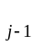, L ⊕ F(R, K)), j = 1, …, 15
(R, L) = (L ⊕ F(R, K), R)
F(X, Y) = P( S( E(X) ⊕ Y))
C = FP(R, L)
附註：
這次作業所用的key為64bits，input共有3組，其中每組有2對plaintext與其對應的ciphertext，並且每組的plaintext他們的right half完全相同。所以一共有6對plaintext，我們將其輸入，最後可找出key的內容。
以下為input的3組（6對）plaintext與其對應的ciphertext：

Plaintext ciphertext
748502CD38451097 03C70306D8A09F10
3874756438451097 78560A0960E6D4CB
486911026ACDFF31 45FA285BE5ADC730
375BD31F6ACDFF31 134F7915AC253457
357418DA013FEC86 D8A31B2F28BBC5CF
12549847013FEC86 0F317AC2B23CB944

示意圖：
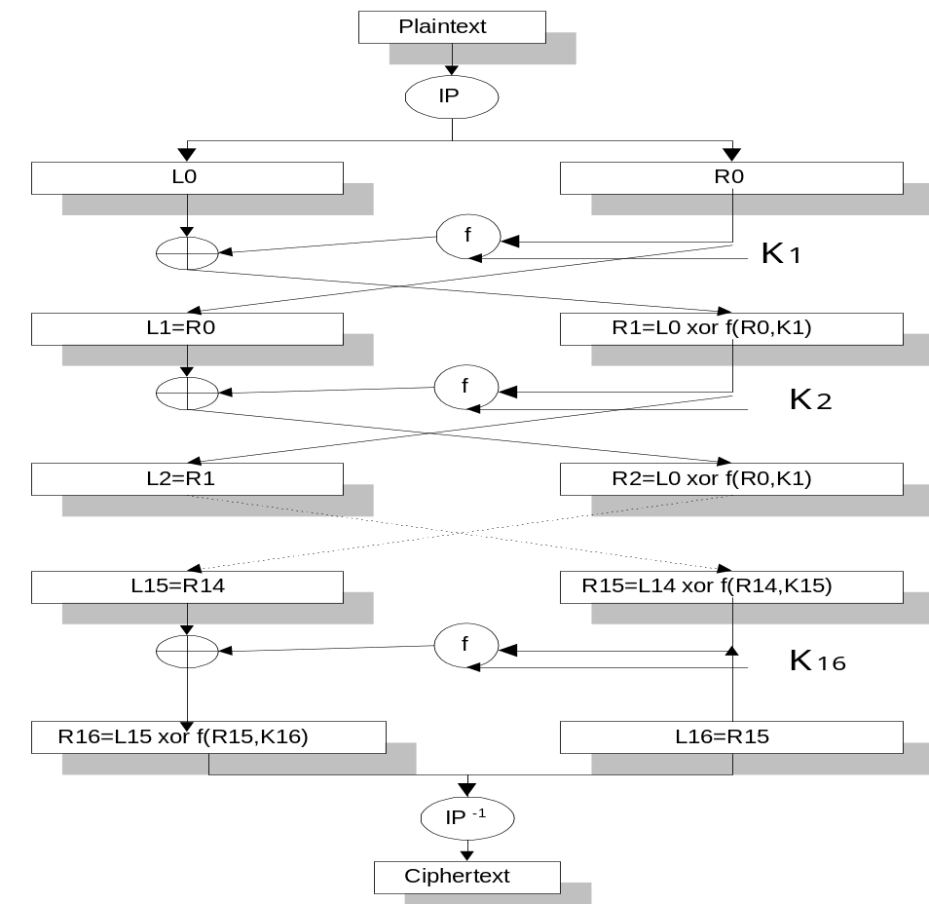

附註：此圖為16-round，但是因為執行時間可能要比較久，我所寫的程式只跑 3-round，而使用的演算法如下面（2）部分所列。

另外其中每個round包含
subkey的產生
及F-function的運作（包含3~5項內容）
E-box permutation
S-boxes substitution
P-box permutation
以下是示意圖：
One round of DES

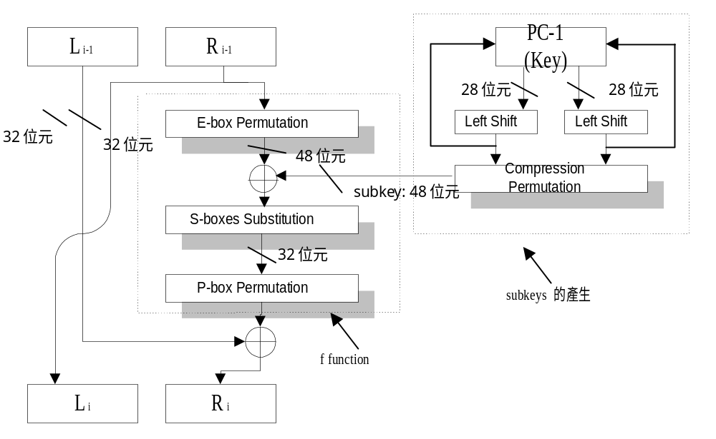

（2）使用的演算法：

Differential attack on 3-round DES
Input: L₀R₀,L₀*R₀*,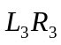and 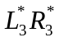,where 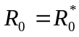
compute C’=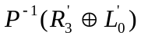
compute 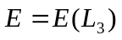 and 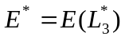
for j=1 to 8 do
compute 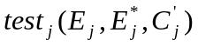

ㄧ組的plaintext與ciphertext有2對，plaintext為L₀R₀,L₀*R₀*，其對應的ciphertext為,。

（3）所使用到的數學定義：
DEFINITION 1 Suppose 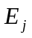 and 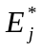 are bitstrings of length six, and 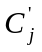 is a bitstring of length four .Define
,
where 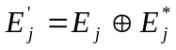
DEFINITION 2 For 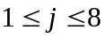,and for bitstrings B’j of length six and C’j of length four, define
and
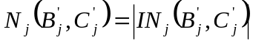.
DEFINITION 3 For any B’j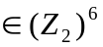,define the set (B’j) to consist of the ordered pairs(Bj,Bj*) having input x-or B’j.

It is easy to see that any set (B’j) contains 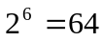 pairs, and that
(B’j)=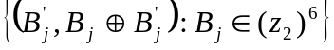
DEFINITION 4 Let Sj be a particular S-box(1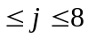). Consider an (ordered) pair of bitstrings of length six ,say (Bj,Bj*). We say that the input x-or(of Sj) is BjBj* and the output x-or (of Sj) is Sj(Bj)Sj(Bj*).

（4）程式主要部份：
1. show input（程式執行畫面）：
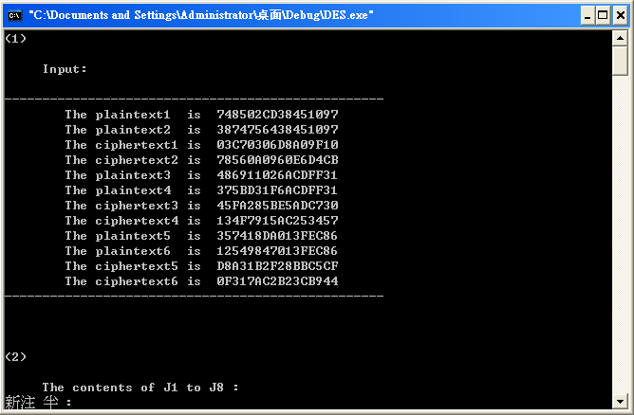
2. 依照上述演算法，算出input那3組的對應 ，
2.1以下為程式碼：
R3_xor(cipher1,cipher2,tmp1); // tmp1: R3'=R3 xor R3*
L0_xor(plain1,plain2,tmp2); // tmp2: L0'=L0 xor L0*
Xor32bit(tmp1,tmp2,tmp3); // tmp3: R3' xor L0'
compute_p_inverse(tmp3,tmp4); // tmp4: C' = P^-1(R3' xor L0')
expansion(cipher1,L1); // L1: E=E(L3)
expansion(cipher2,L2); // L2: E*=E(L3*)
compute_test(L1,L2,tmp4); // compute test(E,E*,C')

R3_xor(cipher3,cipher4,tmp1); // tmp1: R3'=R3 xor R3*
L0_xor(plain3,plain4,tmp2); // tmp2: L0'=L0 xor L0*
Xor32bit(tmp1,tmp2,tmp3); // tmp3: R3' xor L0'
compute_p_inverse(tmp3,tmp4); // tmp4: C' = P^-1(R3' xor L0')
expansion(cipher3,L1); // L1: E=E(L3)
expansion(cipher4,L2); // L2: E*=E(L3*)
compute_test(L1,L2,tmp4); // compute test(E,E*,C')

R3_xor(cipher5,cipher6,tmp1); // tmp1: R3'=R3 xor R3*
L0_xor(plain5,plain6,tmp2); // tmp2: L0'=L0 xor L0*
Xor32bit(tmp1,tmp2,tmp3); // tmp3: R3' xor L0'
compute_p_inverse(tmp3,tmp4); // tmp4: C' = P^-1(R3' xor L0')
expansion(cipher5,L1); // L1: E=E(L3)
expansion(cipher6,L2); // L2: E*=E(L3*)
compute_test(L1,L2,tmp4); // compute test(E,E*,C')

此時就可以show出J -counter的內容，並可以發現，因為我們輸入的組數為 三，所以，每個counter的內容中可以找到某個位置，其內容為3！

2.2程式執行畫面如下：

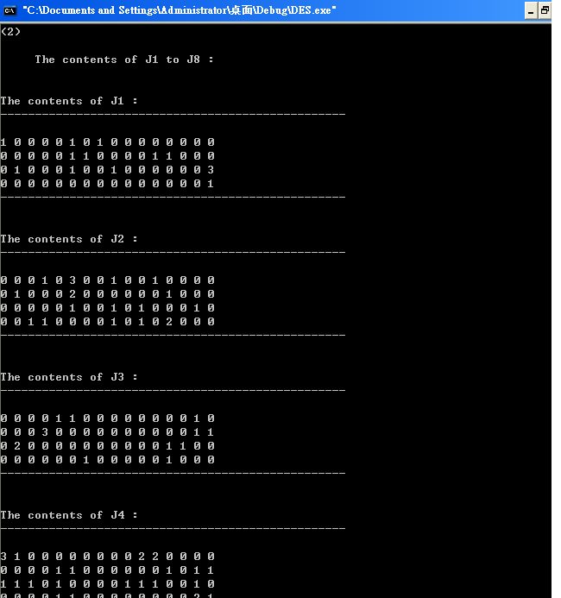

3. 由J值計算K值
有了J值，我們可由PC-2（內容為48-permutation）及PC-1（內容為 56-permutation）查表知道K的內容，但是因為作DES時，有對Key bit做left shift的動作，所以，J值雖然共有48 bit，但是，K（原來有個64 bits）的bit扣除了那8個parity bit，卻還有56個bit，顯然，轉回去K的時候不為1-1 function！！所以會遺留下，56 - 48 = 8 bits為未知的狀態！

3.1以下為程式碼內容：

//////////////////////////////////做J-->K
for(i=0;i<=56;i++)
{
P1[i]=2;
}
for(i=0;i<=65;i++)
{
K[i]=2;
}
K[0]=3; //避免當成未知
for(i=1;i<=48;i++)
{
P1[ PC2[i] ] =J[i];
}
for(i=1;i<=56;i++)
{
K[ PC1_shift[i] ] = P1[i];
}
printf("\n\n(4)\n\n The value of K ( 56 bits ) :\n\n");
printf("---------------------------------------------------------------------\n");
for(i=1;i<=56;i++)
{
printf("%d",K[i] );
}
printf("\n\n");
printf("where parity bits are omitted and \"2\" denotes an unknown key bit ");
printf("\n---------------------------------------------------------------------\n\n\n");

3.2以下為執行畫面：
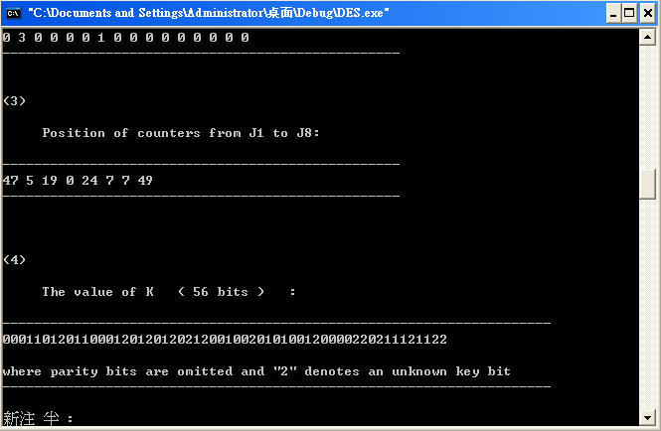

4. 暴力法找出真正的KEY

最後剩下未知的那8 bits利用暴力法，assign 000000至111111，然後run DES，去嘗試找出哪一種assign執會使得plaintext經過DES執行後會得到其所對應的ciphertext，最後將這組assign值轉成16進位當作output輸出並印出來。

4.1 以下為程式碼內容：

// 暴力法測試
int value,rem,k,m;
for(m=0;m<=255;m++)
{
value=m;
for(k=0;k<=7;k++) //計算value內容 8 bits
{
rem = value%2;
value=(int)value/2;
Brute[7-k] = rem;
}
//暴力的值 填入 未知的K位置
for(i=0;i<=7;i++)
{
K[unknown[i]]=Brute[i];
}
//算出odd parity那位的0-1 將K填滿
for(i=1;i<=8;i++)
{
int count=0;
for(j=1;j<=7;j++)
{
if( K[ 8 * (i-1)+j ] == 1 )
{
count++;
}
}
if(count%2==0)
K[8*i]=1;
else
K[8*i]=0;
}
//測試KEY
int runDES(unsigned char plain[65], unsigned char cipher[65], unsigned char K[65] )
{ int i;
// do_IP(plain,L0,R0);

for(i=1;i<=32;i++)
{
L0[i]=plain[i];
R0[i]=plain[i+32];
}
assign(L1,R0);
compute_f(R0,K,1,tmp);
Xor32bit(L0,tmp,R1);
assign(L2,R1);
compute_f(R1,K,2,tmp);
Xor32bit(L1,tmp,R2);
compute_f(R2,K,3,tmp);
Xor32bit(L2,tmp,R3);
assign(L3,R2);
// do_IP_inverse(R3,L3,test_cipher);
for(i=1;i<=32;i++)
{
test_cipher[i]=L3[i];
test_cipher[i+32]=R3[i];
}
int flag=1;
for(i=1;i<=64;i++)
{
if(test_cipher[i]!=cipher[i]){
flag=0;
break;
}
}
if(flag==1)
return 1;
else
return 0;
// printf("\n");
}

4.2 以下為執行畫面：
